OPS TYK21KY Sosiaali- ja terveysalan kehittäminen ja johtaminen (YAMK)

Koulutuksen lähtökohdat
Sosiaali- ja terveysalan kehittämisen ja johtamisen tutkinto-ohjelma antaa opiskelijalle tutkinnon suoritettuaan valmiudet toimia johtajan, asiantuntijan ja kehittäjän tehtävissä sosiaali- ja terveysalalla.
Sosiaali- ja terveysalan kehittäjältä ja johtajalta edellytetään kykyä vastata tämän päivän ja tulevaisuuden sosiaali- ja terveydenhuoltoon kohdistamiin haasteisiin. Sosiaali- ja terveydenhuollon organisaatioiden ja yritysten arjesta nouseviin kehittämis- ja muutostarpeisiin on tärkeää pystyä vastaamaan dynaamisesti, innovatiivisesti ja tietoon perustuen. Kehittämistyössä ja johtamisessa asiakaslähtöisyys on kaiken läpäisevä teema, johon liittyy myös henkilöstön jaksaminen, hyvinvointi ja kehittyminen. On oleellista ymmärtää myös toiminnan vaikuttavuuden, kustannusten merkitys organisaation toiminnassa.
Sosiaali- ja terveysalan ylempään ammattikorkeakoulututkintoon johtava koulutus perustuu ammattikorkeakoululainsäädännön mukaiseen koulutuksen perustehtävään, Bolognan julistukseen, European Qualification Framework -viitekehykseen, hallitusohjelmaan, Opetusministeriön koulutuksen ja tutkimuksen kehittämissuunnitelmaan sekä koulutustarpeiden alueelliseen ennakointiin. Ylempi ammattikorkeakoulututkinto on ammatillisen koulutusväylän tarjoama korkein taso. Tutkinnon tuottama osaaminen vastaa Euroopan unionin alueella yleisesti määriteltyä tasoa 7 (EQF), mikä on ylempi korkeakoulututkinto eli maisteritaso. Tutkinnon tasoluokittelu mahdollistaa työvoiman ja asiantuntijoiden vapaan liikkumisen EU:n alueella.
Sosiaali- ja terveysalan kehittämisen ja johtamisen ylempi ammattikorkeakoulututkinto on laajuudeltaan 90 op, tutkintonimike on perustutkintonimike, johon lisätään teksti ylempi amk, esimerkiksi sairaanhoitaja (ylempi amk), sosionomi (ylempi amk) tai bioanalyytikko (ylempi amk). Tutkinto tuottaa työelämän edellyttämää laajaa ja syvällistä tietoa sosiaali- ja terveydenhuollon alalta ja antaa tarvittavat teoreettiset tiedot alan vaativissa ja johtamistehtävissä toimimista varten. Ylempi ammattikorkeakoulututkinto antaa saman kelpoisuuden julkiseen virkaan kuin yliopistoissa ja muissa tiedekorkeakouluissa suoritettu ylempi korkeakoulututkinto.

Osaamistavoitteet

Sosiaali- ja terveysalan kehittämisen ja johtamisen (ylempi AMK) tutkinto on eurooppalaista ja suomalaista tasoa 7 (kansallinen viitekehys). Tutkinnon yleiset osaamistavoitteet on kuvattu seuraavasti:
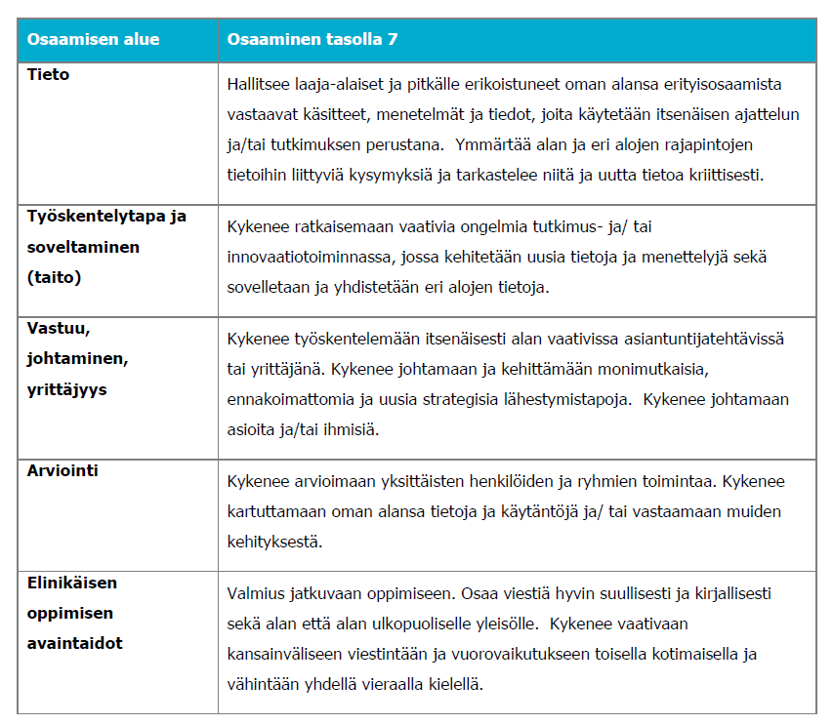
Sosiaali- ja terveysalan kehittämisen ja johtamisen (ylempi AMK) osaamisprofiili muodostuu kompetensseista. Kompetenssit ovat laajoja osaamiskokonaisuuksia, jotka kuvaavat kokonaisvaltaisesti valmiuksia, kykyjä ja ominaisuuksia, joiden avulla ammattiin kuuluvista työtehtävistä suoriudutaan. Tutkinto-ohjelmakohtaiset kompetenssit muodostavat ammatillisen asiantuntijuuden kehittymisen perustan, koulutusohjelman identiteetin ja tarkoituksen. Sosiaali- ja terveysalan kehittämisen ja johtamisen kompetenssit on kuvattu kolmen teeman avulla, jotka muodostavat tutkinnon substanssiosaamisen tiedollisen ja taidollisen perustan.
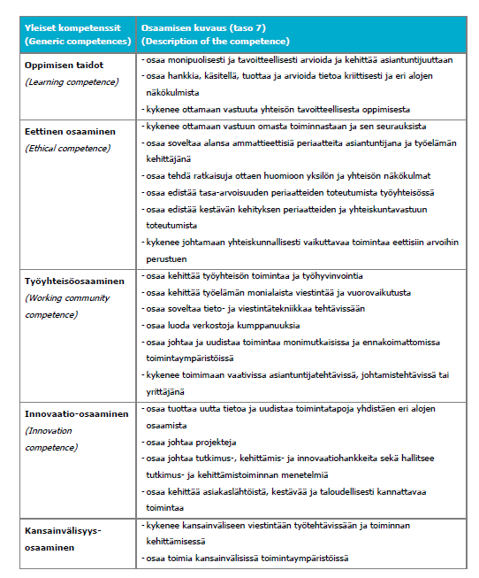
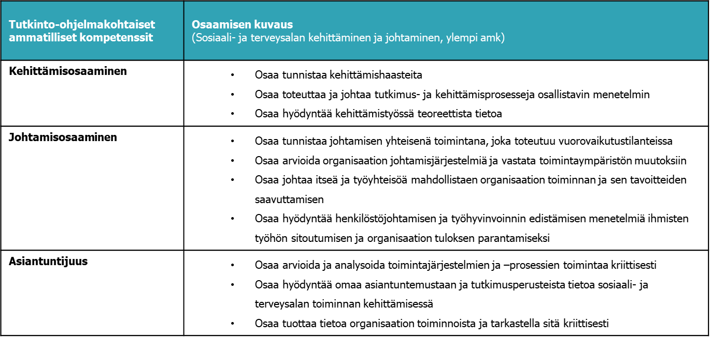

Opintojen rakenne
Sosiaali- ja terveysalan kehittämisen ja johtamisen ylempi AMK -opinnot ovat 90 opintopistettä. Täyspäiväisesti opiskelevalla opetussuunnitelman mukaan yksi opiskeluvuosi tuottaa 60 opintopistettä, mikä vastaa 1600 tuntia opiskelijan työtä. YAMK-opintojen opiskeluaika vaihtelee erilaisten koulutus- ja työtaustojen sekä yksiköllisen opiskeluaikataulun vuoksi. Ylemmän ammattikorkeakoulututkinnon 60 op:n laajuinen koulutus kestää 1,5 - 2 vuotta ja 90 op:n laajuinen koulutus 2 – 3 vuotta. Aikaisemmin hankittu osaaminen ja sen hyväksilukeminen voi vaikuttaa opiskeluaikaa lyhentävästi.
Tutkinto-ohjelman rakenne on kuvattu seuraavassa kuviossa. Opinnot muodostuvat pakollisista opinnoista (60 op, kuvion lokeroissa merkitty valkoiselle pohjalle) ja valinnaisista opinnoista (30 op). Opiskelija valitsee Savonian YAMK-koulutusten yhteisistä opinnoista vähintään 30 op. Yhteiset opinnot liittyvät toiminnan kehittämiseen ja johtamiseen, tutkimus- ja kehittämistoimintaan sekä asiantuntijaorganisaation johtamiseen.
Opiskelija voi sisällyttää tutkintoonsa myös muita HOPS:in mukaan suunniteltuja samantasoisia opintoja. Opiskelusuunnitelmaan voidaan hyväksyä tutkinnon laajuuden ylittäviä opintoja silloin kun nämä eivät pidennä tutkinnon laajuutta vastaavaa opiskeluaikaa.

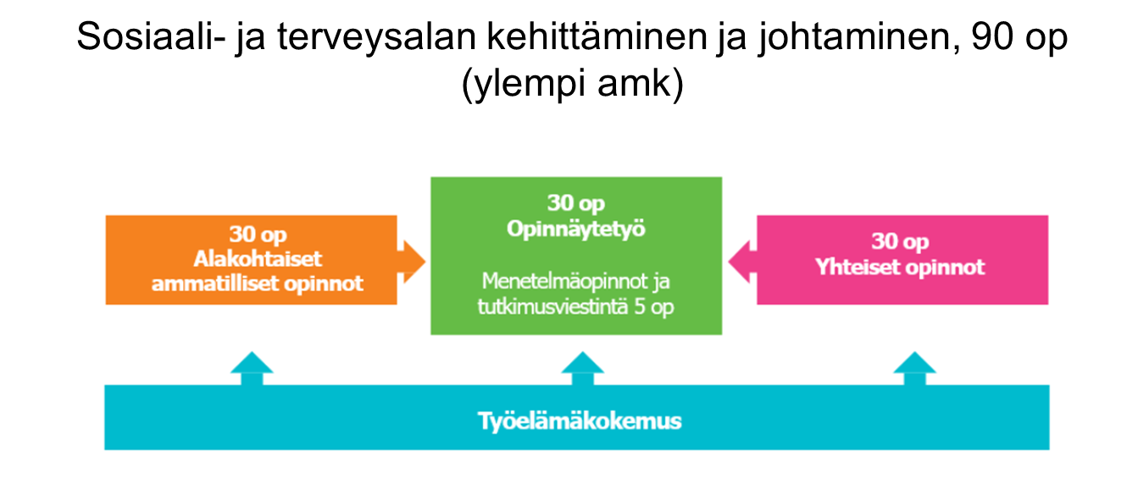

Asiantuntijuuden kehittyminen
Nykypäivän työntekijät siirtyvät tehtävästä toiseen organisaatioiden sisällä ja välillä. Työn sisältöjen muuttuessa korostuvat työntekijöiden monipuolinen osaaminen ja reagointikykyisyys. Monialaisuus ja -kansallisuus korostuvat yhä useammilla aloilla. Menestyäkseen uuden luomisessa työssä tarvitaan palvelu-, liiketoiminta- ja teknologiaosaamista, yhteiskunnan ja ympäristön hyvinvointiosaamista sekä kansainvälistymistaitoja. Työelämän hyvinvoinnin kehittämisessä ja innovaatioiden luomisessa tarvitaan analyyttistä päättely- ja ongelmanratkaisukykyä, kriittisyyttä ja tiedon hallintaa.
Käyttäjälähtöisyyden ja käyttökokemuksen syventäminen on yhä tärkeämpää. Jatkuva oppiminen nivoutuu oleellisesti työntekijän urakehitykseen.
Savonian opetussuunnitelmat muodostuvat opintojaksoista. Ne eivät ole irrallisia vaan tukevat opiskelijan kokonaiskehitystä ja asiantuntijuuden kehittymistä. Samalla mahdollistuu opetuksen ja työelämälähtöisen tutkimus-, kehittämis- ja innovaatiotoiminnan yhdistyminen.
Sosiaali- ja terveysalan kehittämisen ja johtamisen (ylempi amk) opetussuunnitelma on laadittu niin, että
- tutkinto tuottaa työelämässä vaadittavan osaamisen
- koulutus varmistaa opiskelijan asiantuntijuuden kehittymisen.
Opiskelija
- laatii opiskelunsa tueksi henkilökohtaisen opiskelusuunnitelman (HOPS), jossa aiemmin hankittu osaaminen tunnistetaan (sisältää vähintään 5 opintopistettä opiskelua vieraalla kielellä)
- vastaa opintojensa etenemisestä.
Savonian opettajat ja muu henkilöstö ohjaavat ja tukevat henkilökohtaisten tavoitteiden määrittelemisessä ja saavuttamisessa.

Koulutuksen toteutus

Sosiaali- ja terveysalan kehittämisen ja johtamisen YAMK-koulutuksen suunnittelu ja lähtökohdat pohjautuvat työelämän osaamis- ja kehittämisvaatimuksiin. Opinnoissa hyödynnetään opiskelijoiden omia kokemuksia työelämästä. Kokemuksia syvennetään osaamistavoitteiden mukaisella asiantuntijatiedolla ja käytäntölähtöisillä opetusmenetelmillä. Menetelmissä korostuvat reflektiivisyys ja tiedon ja osaamisen jakamisen periaatteet. Opiskelijan rooli on aktiivinen, vastuullinen ja kriittinen. Hän kykenee tekemään omaan oppimiseensa liittyviä valintoja henkilökohtaisten kehittämishaasteidensa mukaisesti.
Opinnot toteutetaan monimuoto-opiskeluna, jossa lähiopetus, itsenäinen opiskelu, verkkoympäristössä opiskelu, käytännön työ ja oppimistehtävät muodostavat kokonaisuuden. Opiskelijalla on mahdollisuus suorittaa opintoja työn ohessa ja kytkeä oppimistehtäviä ja opinnäytetyönsä oman työpaikkansa kehittämiseen. Lähipäivien määrä on keskimäärin 2pv/kk. Lähiopetusjaksot järjestetään pääsääntöisesti torstaisin, perjantaisin ja lauantaisin. Opetuspaikkakunta on Kuopio.
Kansainvälistymisosaamista vahvistetaan opinnoissa monin tavoin. Jokaisen opiskelijan henkilökohtaiseen opiskelusuunnitelmaan tulee sisältyä vähintään 5 opintopistettä vieraskielistä opetusta.
Arvioinnilla ohjataan ja tarkistetaan opiskelijan opintojen osaamistavoitteiden saavuttamista. Arvioinnin kohteena on koko oppimistapahtuma eli opetuksen tavoitteiden mukaisten tietojen ja taitojen saavuttaminen sekä opiskelun että työelämän edellyttämä asennoituminen ja vastuunottokyky. Opintojaksojen arviointi perustuu opintojaksokohtaisesti laadittuihin arviointikriteereihin, jotka ovat osa opintojakson toteutussuunnitelmaa.

Opintojaksotaulukko
Koodi | Nimi | 1 K | 1 S | 2 K | 2 KS | 2 S | 3 K
Syventävät ammattiopinnot
Koulutusalan ammattiopinnot
4 TKJY121 | Johtamisteoreettisten näkemysten kehittyminen | 5
4 THY1132 | Henkilöstöjohtaminen |  | 5
4 TYIJ | Itsensä johtaminen | 5
4 TYSTOJ | Sosiaali- ja terveydenhuollon järjestelmä ja ohjaus | 5
4 TYSTTO | Sosiaali- ja terveyspalveluiden talousjohtaminen |  | 5
4 TYSTSA | Suunnittelu ja arviointi sosiaali- ja terveysalalla |  |  | 5

Opintojaksokuvaus
Koodi | 4 TKJY121
Nimi | Johtamisteoreettisten näkemysten kehittyminen
Nimi englanniksi | Development of theoretical approaches to management
Laajuus | 5 op
Osaamistavoitteet | Opiskelija tunnistaa johtamiseen liittyvää tietoa kriittisesti sekä yhteiskunnan että teorioiden kehittymisen näkökulmasta. Opiskelija osaa hyödyntää johtamisteoreettista tietoa johtamistyössä sekä uudistaessa sosiaali- ja terveysalan johtamistoimintoja erilaisissa johtamisen toimintaympäristöissä. Hän osaa suhtautua analyyttisesti, kriittisesti ja valikoiden uusien johtamisnäkökulmien käyttöönottoon ja toimeenpanoon omassa organisaatiossaan.
Keskeiset sisällöt | Johtamisen peruskäsitteet, johtamisteoriat ja -näkökulmat, johtamisteoreettisen tiedon ja johtamisnäkökulmien soveltaminen.
Suoritustavat | Lähiopetus, verkko-opetus, ryhmätyöskentely, itsenäinen työskentely, oppimistehtävät.
Arviointiasteikko | 0 - 5
Materiaali | Oppimateriaalit ilmoitetaan opintojakson alussa.
Yhteyshenkilö | Päivi Tikkanen

Opintojaksokuvaus

Koodi | 4 THY1132
Nimi | Henkilöstöjohtaminen
Nimi englanniksi | Human resource management
Laajuus | 5 op
Osaamistavoitteet | Opiskelija hallitsee henkilöstöjohtamisen, kuten henkilöstösuunnittelun, työntekijöiden rekrytoinnin, työsuhteen elinkaaren hallinnan, perehdytyksen, koulutuksen ja kehittämisen, mentoroinnin ja urapolut sekä päivittäisjohtamisen periaatteet ja lainsäädännön. Opiskelija saa valmiuksia haasteellisten tilanteiden käsittelyyn työyhteisössä. Opiskelija harjaantuu toteuttamaan henkilöstöjohtamista erilaisissa tilanteissa eettisesti kestävällä valmentavalla, fasilitoivalla, voimavara- ja merkityskeskeisellä työotteella. Opiskelija oppii työhyvinvoinnin ja muutoksen johtamisen keinoja jatkuvasti kehittyvässä toimintaympäristössä.
Keskeiset sisällöt | Toimiva työyhteisö ja johtaminen, HRM (Human Resources Management) ja haasteelliset tilanteet työyhteisössä, valmentavat, dialogiset ja fasilitoivat menetelmät johtamisessa, voimavara- ja merkityskeskeisyys, kehitys- ja ohjauskeskustelut, kokous- ja kehittämiskäytännöt, työhyvinvoinnin johtaminen, muutoksen johtaminen sekä jatkuva kehittäminen ja näyttöön perustuvan toiminnan johtaminen.
Suoritustavat | Lähiopetus, verkko-opetus, ryhmätyöskentely, itsenäinen työskentely, oppimistehtävät, tentti.
Arviointiasteikko | 0 - 5
Materiaali | Oppimateriaalit ilmoitetaan opintojakson alussa.
Yhteyshenkilö | Päivi Tikkanen

Opintojaksokuvaus

Koodi | 4 TYIJ
Nimi | Itsensä johtaminen
Nimi englanniksi | Self-management
Laajuus | 5 op
Osaamistavoitteet | Opiskelija tulee tietoiseksi johtajuudessa tarvittavien mentalisaatiotaitojen ja henkisen kehittymisen elementeistä omassa toiminnassaan. Opiskelija ymmärtää arvojen, uskomusten/asenteiden vaikutukset ajatuksiin, tunteisiin ja toimintaan. Opiskelija oppii tuntemaan vahvuutensa ja kehittymisen kohteensa. Opiskelija tuntee työelämätaitojen, psykologisen ja sosiaalisen pääoman merkityksen työyhteisön toiminnassa ja osaa vahvistaa niitä.
Keskeiset sisällöt | Itsensä johtaminen käsitteenä, tietoisuus omasta kasvusta asiantuntijaksi ja johtajaksi, co-creative process (yhdessä luomisen työtapa), psykologinen pääoma, sosiaalinen pääoma, itsemyötätunto ja oma hyvinvointi.
Suoritustavat | Lähiopetus kolmen lukukauden aikana (yhteensä 5 lähipäivää/työpajaa), verkko-opetus, ryhmätyöskentely, itsenäinen työskentely, päiväkirja jokaisella lukukaudella (3 kertaa).
Arviointiasteikko | Hyväksytty - hylätty
Materiaali | Oppimateriaalit ilmoitetaan opintojakson alussa.
Yhteyshenkilö | Päivi Tikkanen

Opintojaksokuvaus

Koodi | 4TYSTOJ
Nimi | Sosiaali- ja terveydenhuollon järjestelmä ja ohjaus
Nimi englanniksi | Social and health care service structure and steering
Laajuus | 5 op
Osaamistavoitteet | Opiskelija ymmärtää Euroopan unionin sosiaalipoliittisten tavoitteiden yhteyden jäsenmaidensa sosiaali- ja terveyspolitiikan ohjaukseen. Opiskelija osaa kuvata ja analysoida sosiaali- ja terveydenhuollon ohjausjärjestelmän vaikutuksia palvelujärjestelmän ja -rakenteen kansalliseen ja alueelliseen ohjattavuuteen. Opiskelija tuntee erilaiset ohjauksen keinot ja osaa huomioida järjestelmän keskeisten toimijoiden väliset roolit ja ohjaussuhteet. Opiskelija osaa ennakoida tulevaisuuden palvelutarpeita ja osaa soveltaa tietoa hyvinvointia koskevan arvioinnin ja päätöksenteon tukena.
Keskeiset sisällöt | Euroopan unionin sosiaalipolitiikka, sen strategiset linjaukset, toimivalta ja ohjauskeinot kansallisen sosiaali- ja terveyspolitiikan ohjauksessa. Kansallinen sosiaali- ja terveydenhuollon ohjausjärjestelmä. Erilaiset ohjauksen keinot ja lähestymistavat. Palvelujärjestelmän ja -rakenteen nykytila ja muutostarpeet. Tulevaisuuden palvelutarpeet ja ennakointityö sosiaali- ja terveysalalla.
Suoritustavat | Lähiopetus, verkko-opetus, ryhmätyöskentely, itsenäinen työskentely, oppimistehtävät.
Arviointiasteikko | 0 - 5
Materiaali | Oppimateriaalit ilmoitetaan opintojakson alussa.
Yhteyshenkilö | Tikkanen Päivi

Opintojaksokuvaus
Koodi | 4 TYSTTO
Nimi | Sosiaali- ja terveyspalveluiden talousjohtaminen
Nimi englanniksi | Economic management of social and health services
Laajuus | 5 op
Osaamistavoitteet | Opiskelija perehtyy sosiaali- ja terveyspalveluiden talousjohtamisen peruskäsitteisiin ja ymmärtää sote-palveluiden markkinoiden ominaispiirteet, julkisten sosiaali- ja terveyspalveluiden rahoitus- ja hankintapäätösten perusteet sekä sosiaali- ja terveydenhuollon kustannusten jakautumisen valtion, kunnan ja asiakkaan kesken. Hän osaa hankkia tietoa näiden palvelujen kustannus-hyöty-vaikuttavuus -suhteesta ja käyttää tätä tietoa päätöksenteon perusteena.  Opiskelija osaa laatia työyksikkökohtaisen tulo- ja menoarvion, seurata arvion toteutumista ja toimeenpanna tarvittavat muutokset kustannusten sopeuttamiseksi tuottoihin. Lisäksi opiskelija harjaantuu kilpailuttamaan palvelun- ja tavarantoimittajia EU:n ja kansallisten säädösten mukaisesti ja tekemään hankintapäätökset organisaation kokonaishyöty huomioiden.
Keskeiset sisällöt | Sote-palveluiden talousjohtamisen peruskäsitteet, rahoitus, budjetti ja budjetointi, tilinpäätös, tulosjohtaminen, kustannuslaskenta, operatiiviset ja strategiset päätökset sekä kustannusjohtaminen palveluorganisaatiossa. Hankintastrategiat, -menettelyt ja hankintojen kilpailuttaminen. Talouden keskeiset kysymykset, elämänlaatu ja sen mittaaminen.
Suoritustavat | Lähiopetus, verkko-opetus, ryhmätyöskentely, itsenäinen työskentely, oppimistehtävät.
Arviointiasteikko | 0 - 5
Materiaali | Oppimateriaalit ilmoitetaan opintojakson alussa.
Yhteyshenkilö | Tikkanen Päivi

Opintojaksokuvaus
Koodi | 4 TYSTSA
Nimi | Suunnittelu ja arviointi sosiaali- ja terveysalalla
Nimi englanniksi | Planning and evaluation in the social and health care
Laajuus | 5 op
Osaamistavoitteet | Opiskelija osaa laatia sosiaali- ja terveysalan toimintaan liittyvän strategisen suunnitelman ja oppii soveltamaan suunnitelmatyön perustana olevia tausta-analyyseja. Hän osaa analysoida suunnitelman toteutumista ja hyödyntää arviointi- ja vertailutietoa. Opiskelija ymmärtää sosiaali- ja terveydenhuollon organisaatioiden ulkoisen ja sisäisen arvioinnin periaatteita ja toteutustapoja.
Keskeiset sisällöt | Suunnittelun keskeiset käsitteet, strategiatyö, arviointi ja arviointiprosessi.
Suoritustavat | Lähiopetus, verkko-opetus, ryhmätyöskentely, itsenäinen työskentely, oppimistehtävät.
Arviointiasteikko | 0 - 5
Materiaali | Oppimateriaalit ilmoitetaan opintojakson alussa.
Yhteyshenkilö | Tikkanen Päivi

